
Автономная некоммерческая организация
высшего образования
«Московский университет «Синергия»
Факультет/Институт |  | Синергия
 |  | (наименование факультета/ Института)
Направление/специальность |  | Прикладная информатика
подготовки: |  | (код и наименование направления /специальности подготовки)
Форма обучения: |  | очная
 |  | (очная, очно-заочная, заочная)
Отчет по лабораторному практикуму №2
на тему |  | Консольный ввод-вывод. Использование операторов ветвления и цикла
 |  | (наименование темы)
по дисциплине |  |  |  | Программное обеспечение носимых устройств
 |  |  |  | (наименование дисциплины)

Обучающийся |  | Воложанинов Даниил Федорович
 |  | (ФИО) |  | (подпись)
Группа |  | VДМП-102уцп

Преподаватель |  | Сибирев Иван Валерьевич
 |  | (ФИО) |  | (подпись)

Москва 2026 г.
Задание
Написать приложение переводящие единицы измерения в другие единицы измерения. Например, миллиметры, сантиметры, метры, дециметры, футы, дюймы, мили.

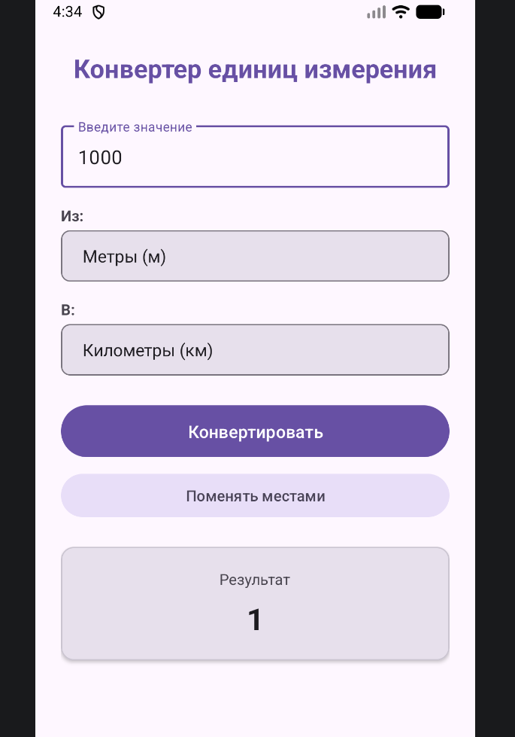
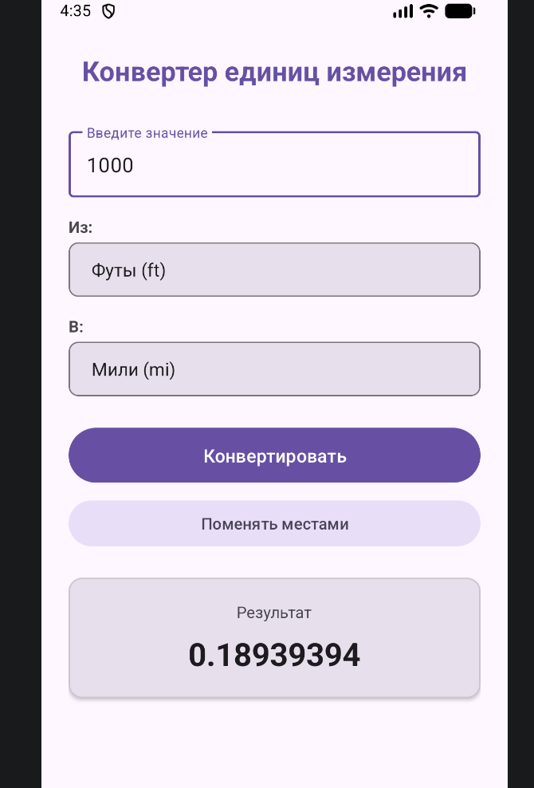
MainActivity.java
package com.example.laba1;
import android.os.Bundle;
import android.widget.ArrayAdapter;
import android.widget.Button;
import android.widget.EditText;
import android.widget.Spinner;
import android.widget.TextView;
import android.widget.Toast;
import androidx.activity.EdgeToEdge;
import androidx.appcompat.app.AppCompatActivity;
import androidx.core.graphics.Insets;
import androidx.core.view.ViewCompat;
import androidx.core.view.WindowInsetsCompat;
import java.text.DecimalFormat;
public class MainActivity extends AppCompatActivity {
// Коэффициенты перевода каждой единицы в метры
private static final double[] TO_METERS = {
0.001, // Миллиметры
0.01, // Сантиметры
0.1, // Дециметры
1.0, // Метры
1000.0, // Километры
0.0254, // Дюймы
0.3048, // Футы
1609.344 // Мили
};
private EditText editValue;
private Spinner spinnerFrom;
private Spinner spinnerTo;
private TextView textResult;
@Override
protected void onCreate(Bundle savedInstanceState) {
super.onCreate(savedInstanceState);
EdgeToEdge.enable(this);
setContentView(R.layout.activity_main);
ViewCompat.setOnApplyWindowInsetsListener(findViewById(R.id.main), (v, insets) -> {
Insets systemBars = insets.getInsets(WindowInsetsCompat.Type.systemBars());
v.setPadding(systemBars.left, systemBars.top, systemBars.right, systemBars.bottom);
return insets;
});
editValue = findViewById(R.id.editValue);
spinnerFrom = findViewById(R.id.spinnerFrom);
spinnerTo = findViewById(R.id.spinnerTo);
textResult = findViewById(R.id.textResult);
Button btnConvert = findViewById(R.id.btnConvert);
Button btnSwap = findViewById(R.id.btnSwap);
String[] units = getResources().getStringArray(R.array.units);
ArrayAdapter<String> adapter = new ArrayAdapter<>(
this, android.R.layout.simple_spinner_item, units);
adapter.setDropDownViewResource(android.R.layout.simple_spinner_dropdown_item);
spinnerFrom.setAdapter(adapter);
spinnerTo.setAdapter(adapter);
// По умолчанию: из сантиметров в метры
spinnerFrom.setSelection(1);
spinnerTo.setSelection(3);
btnConvert.setOnClickListener(v -> convert());
btnSwap.setOnClickListener(v -> {
int fromPos = spinnerFrom.getSelectedItemPosition();
int toPos = spinnerTo.getSelectedItemPosition();
spinnerFrom.setSelection(toPos);
spinnerTo.setSelection(fromPos);
});
}
private void convert() {
String input = editValue.getText().toString().trim();
if (input.isEmpty()) {
Toast.makeText(this, R.string.error_empty, Toast.LENGTH_SHORT).show();
return;
}
double value;
try {
value = Double.parseDouble(input);
} catch (NumberFormatException e) {
Toast.makeText(this, R.string.error_invalid, Toast.LENGTH_SHORT).show();
return;
}
int fromIndex = spinnerFrom.getSelectedItemPosition();
int toIndex = spinnerTo.getSelectedItemPosition();
// Конвертация: исходное значение -> метры -> целевая единица
double meters = value * TO_METERS[fromIndex];
double result = meters / TO_METERS[toIndex];
DecimalFormat df = new DecimalFormat("#.########");
textResult.setText(df.format(result));
}
}

activity_main.xml

<?xml version="1.0" encoding="utf-8"?>
<ScrollView xmlns:android="http://schemas.android.com/apk/res/android"
xmlns:app="http://schemas.android.com/apk/res-auto"
xmlns:tools="http://schemas.android.com/tools"
android:id="@+id/main"
android:layout_width="match_parent"
android:layout_height="match_parent"
android:fillViewport="true"
tools:context=".MainActivity">

<LinearLayout
android:layout_width="match_parent"
android:layout_height="wrap_content"
android:orientation="vertical"
android:padding="24dp"
android:gravity="center_horizontal">

<TextView
android:layout_width="wrap_content"
android:layout_height="wrap_content"
android:text="@string/app_title"
android:textSize="24sp"
android:textStyle="bold"
android:textColor="?attr/colorPrimary"
android:layout_marginBottom="32dp" />

<com.google.android.material.textfield.TextInputLayout
android:layout_width="match_parent"
android:layout_height="wrap_content"
android:hint="@string/hint_value"
style="@style/Widget.Material3.TextInputLayout.OutlinedBox"
android:layout_marginBottom="16dp">

<com.google.android.material.textfield.TextInputEditText
android:id="@+id/editValue"
android:layout_width="match_parent"
android:layout_height="wrap_content"
android:inputType="numberDecimal|numberSigned"
android:textSize="18sp" />
</com.google.android.material.textfield.TextInputLayout>

<TextView
android:layout_width="match_parent"
android:layout_height="wrap_content"
android:text="@string/label_from"
android:textSize="14sp"
android:textStyle="bold"
android:layout_marginBottom="4dp" />

<Spinner
android:id="@+id/spinnerFrom"
android:layout_width="match_parent"
android:layout_height="48dp"
android:layout_marginBottom="16dp"
android:background="@drawable/spinner_background"
android:paddingStart="12dp"
android:paddingEnd="12dp" />

<TextView
android:layout_width="match_parent"
android:layout_height="wrap_content"
android:text="@string/label_to"
android:textSize="14sp"
android:textStyle="bold"
android:layout_marginBottom="4dp" />

<Spinner
android:id="@+id/spinnerTo"
android:layout_width="match_parent"
android:layout_height="48dp"
android:layout_marginBottom="24dp"
android:background="@drawable/spinner_background"
android:paddingStart="12dp"
android:paddingEnd="12dp" />

<com.google.android.material.button.MaterialButton
android:id="@+id/btnConvert"
android:layout_width="match_parent"
android:layout_height="56dp"
android:text="@string/btn_convert"
android:textSize="16sp"
android:layout_marginBottom="8dp" />

<com.google.android.material.button.MaterialButton
android:id="@+id/btnSwap"
android:layout_width="match_parent"
android:layout_height="48dp"
android:text="@string/btn_swap"
android:textSize="14sp"
style="@style/Widget.Material3.Button.TonalButton"
android:layout_marginBottom="24dp" />

<com.google.android.material.card.MaterialCardView
android:layout_width="match_parent"
android:layout_height="wrap_content"
app:cardCornerRadius="12dp"
app:cardElevation="2dp"
app:cardBackgroundColor="?attr/colorSurfaceVariant">

<LinearLayout
android:layout_width="match_parent"
android:layout_height="wrap_content"
android:orientation="vertical"
android:padding="20dp"
android:gravity="center">

<TextView
android:layout_width="wrap_content"
android:layout_height="wrap_content"
android:text="@string/label_result"
android:textSize="14sp"
android:textColor="?attr/colorOnSurfaceVariant"
android:layout_marginBottom="8dp" />

<TextView
android:id="@+id/textResult"
android:layout_width="wrap_content"
android:layout_height="wrap_content"
android:text="—"
android:textSize="28sp"
android:textStyle="bold"
android:textColor="?attr/colorOnSurface" />
</LinearLayout>
</com.google.android.material.card.MaterialCardView>

</LinearLayout>
</ScrollView>

